НАЦІОНАЛЬНИЙ ТЕХНІЧНИЙ УНІВЕРСИТЕТ УКРАЇНИ
“КИЇВСЬКИЙ ПОЛІТЕХНІЧНИЙ ІНСТИТУТ ІМЕНІ ІГОРЯ СІКОРСЬКОГО”
Факультет інформатики та обчислювальної техніки
Кафедра обчислювальної техніки

Лабораторна робота №7
з дисципліни
“Програмування мобільних систем”

Виконав:
студент групи ІО-82
ЗК ІО-8206
Востриков Нікіта

Перевірив:
Шульга М. В.

Миколаїв 2021
Обрано БД SQLite та ORM Google Room
Для розробки використовується IDE Android Studio та мова програмування Java.

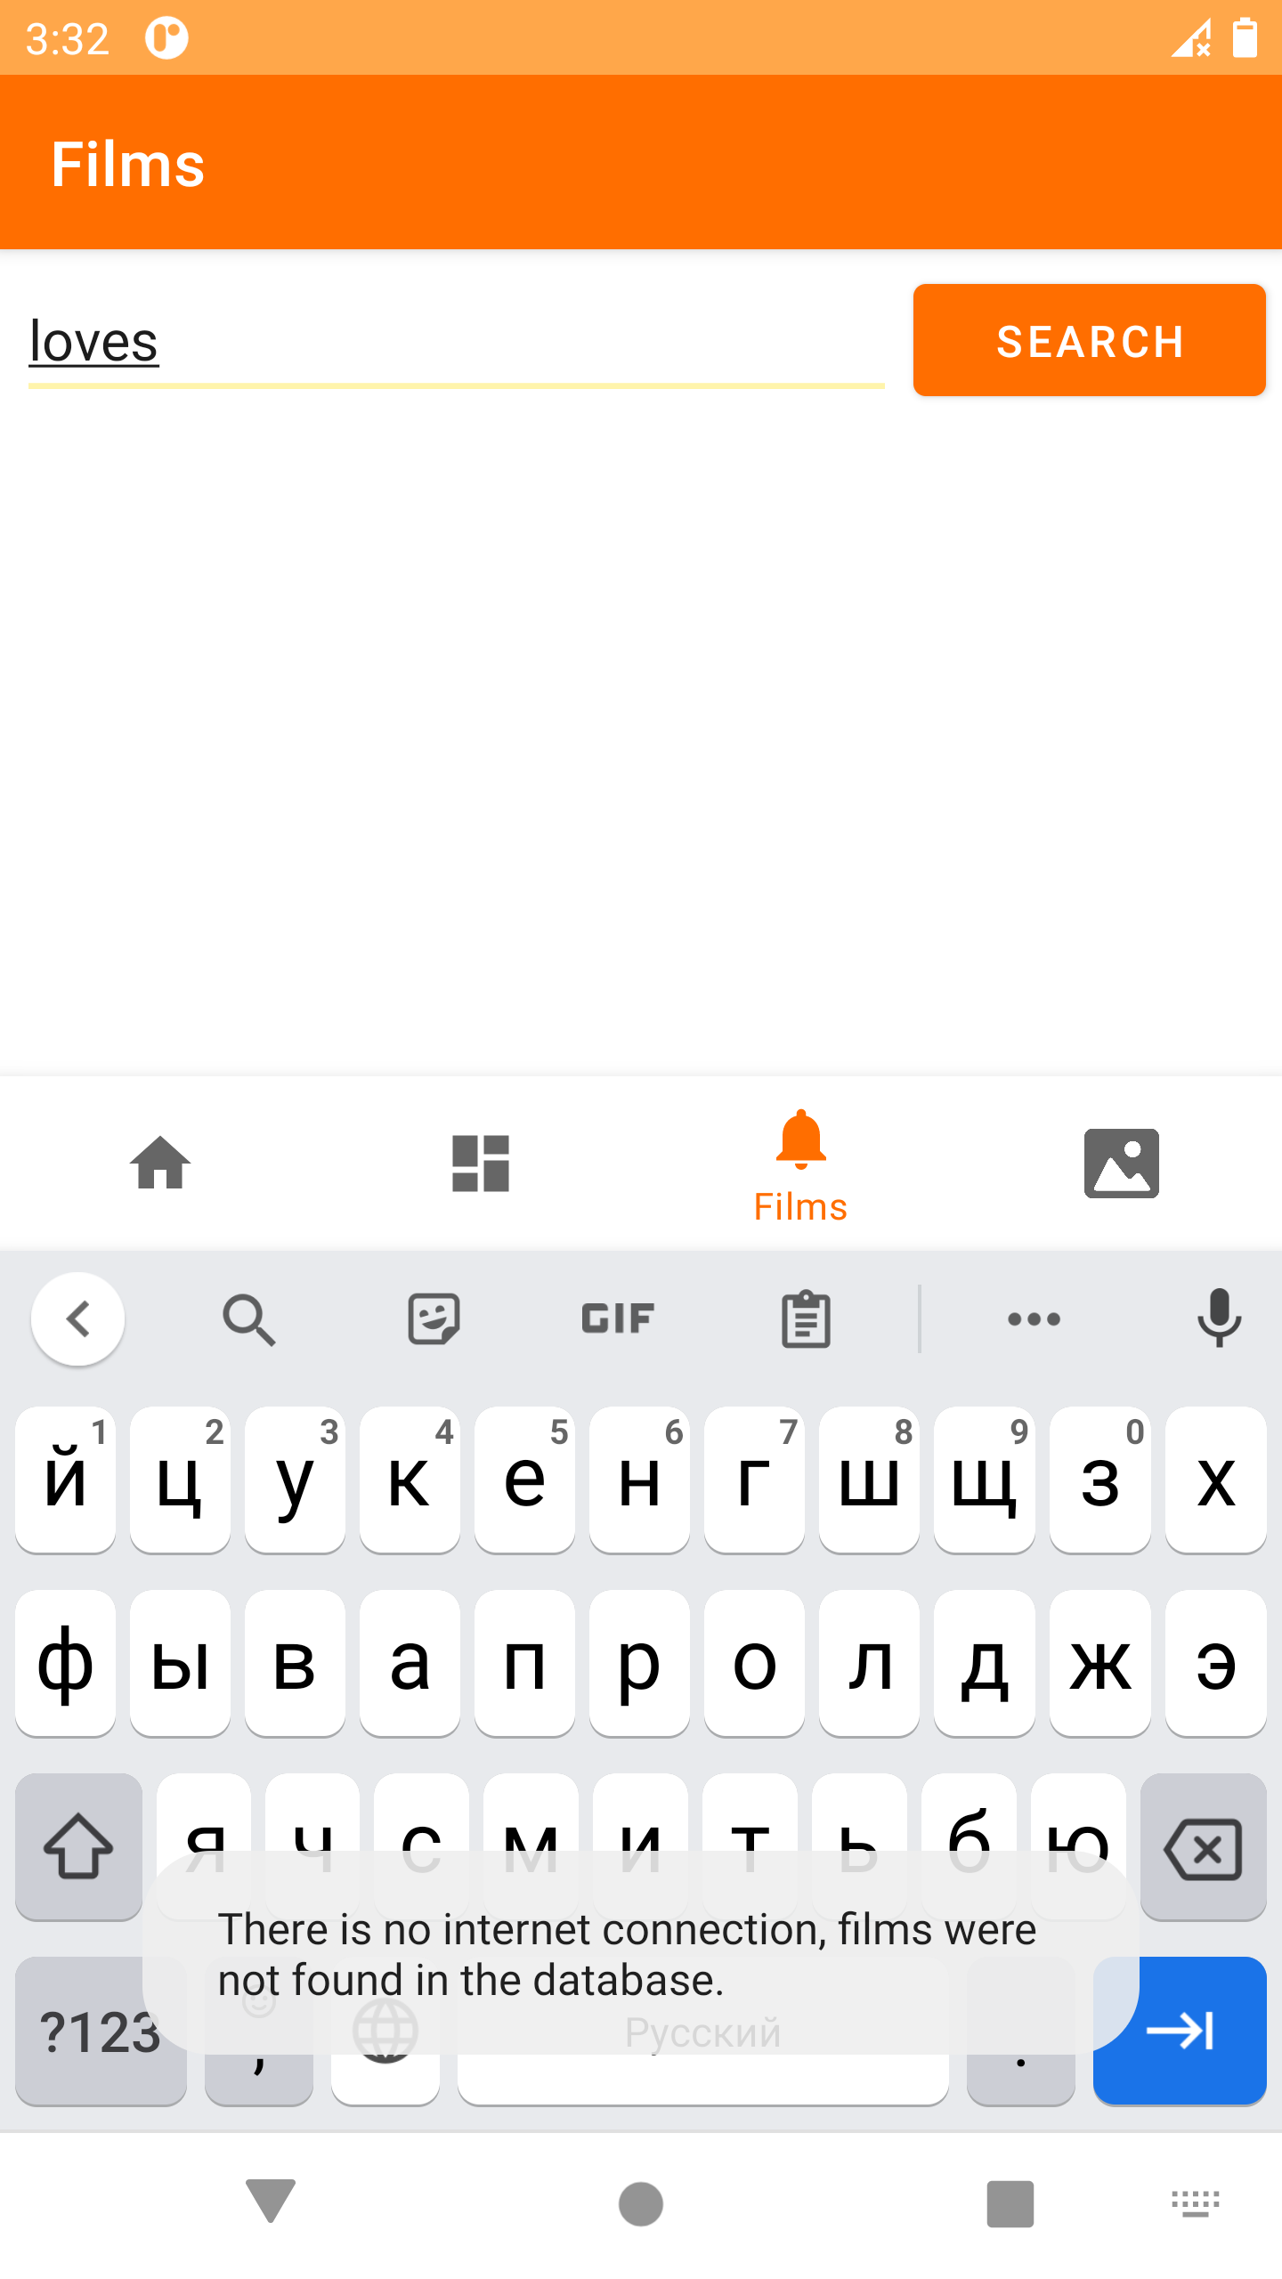
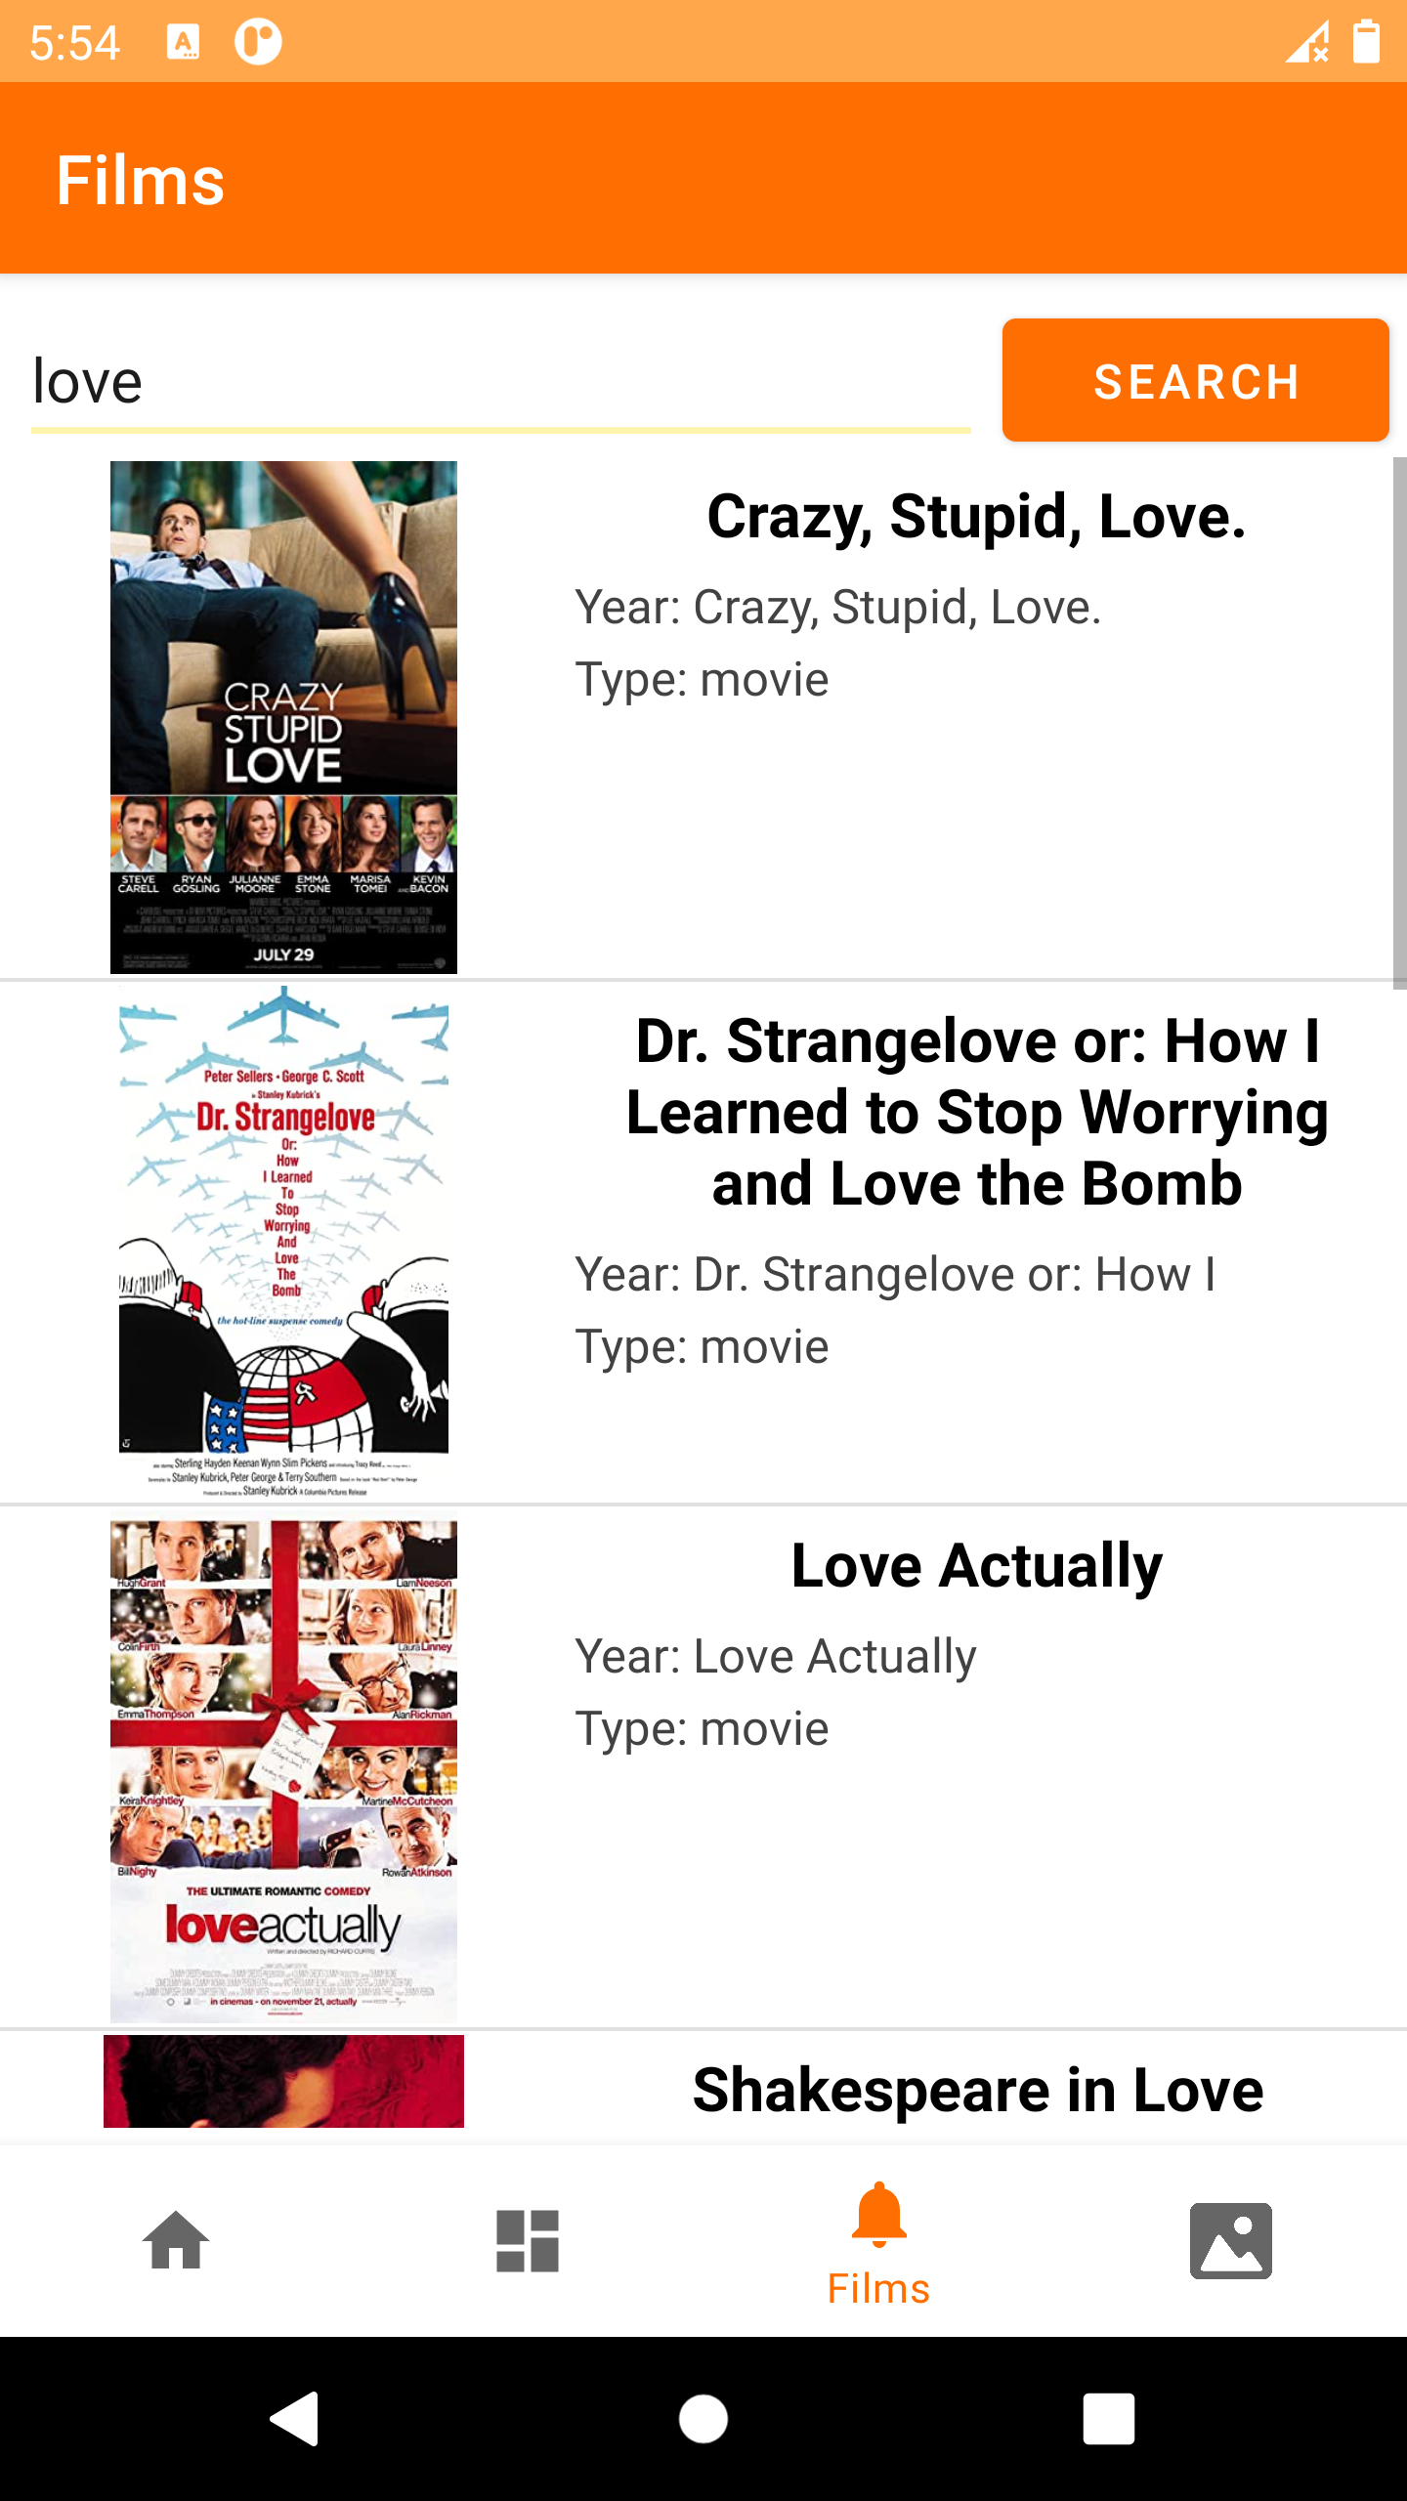
Скріншоти роботи додатка:

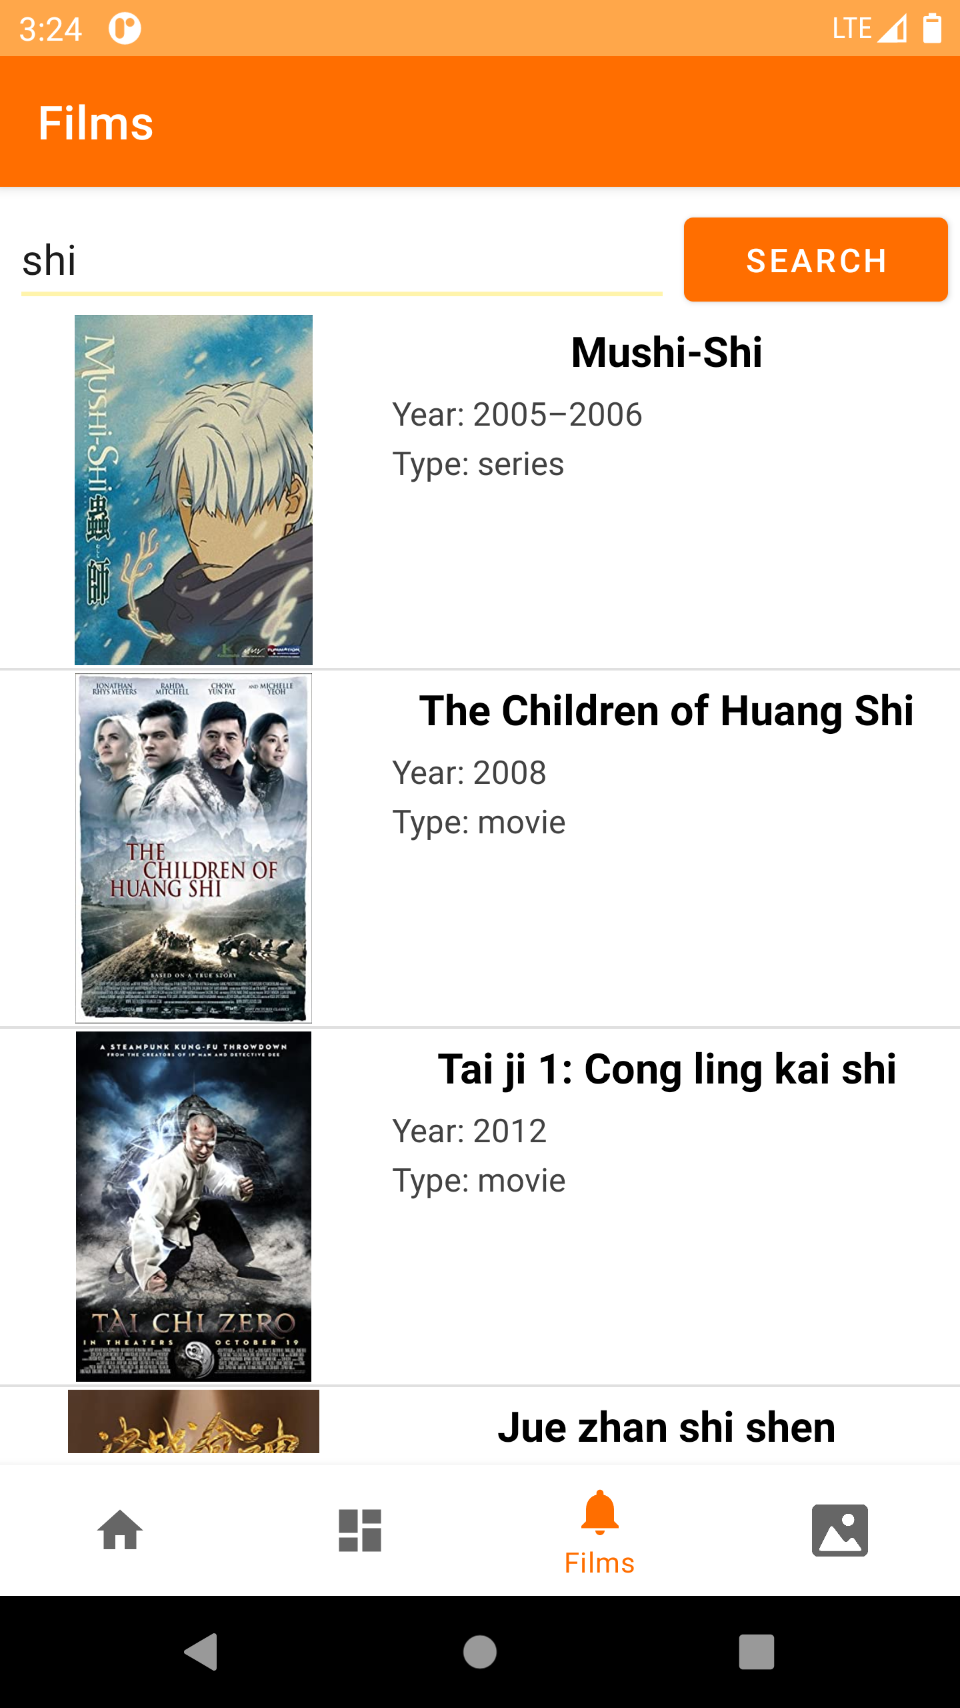
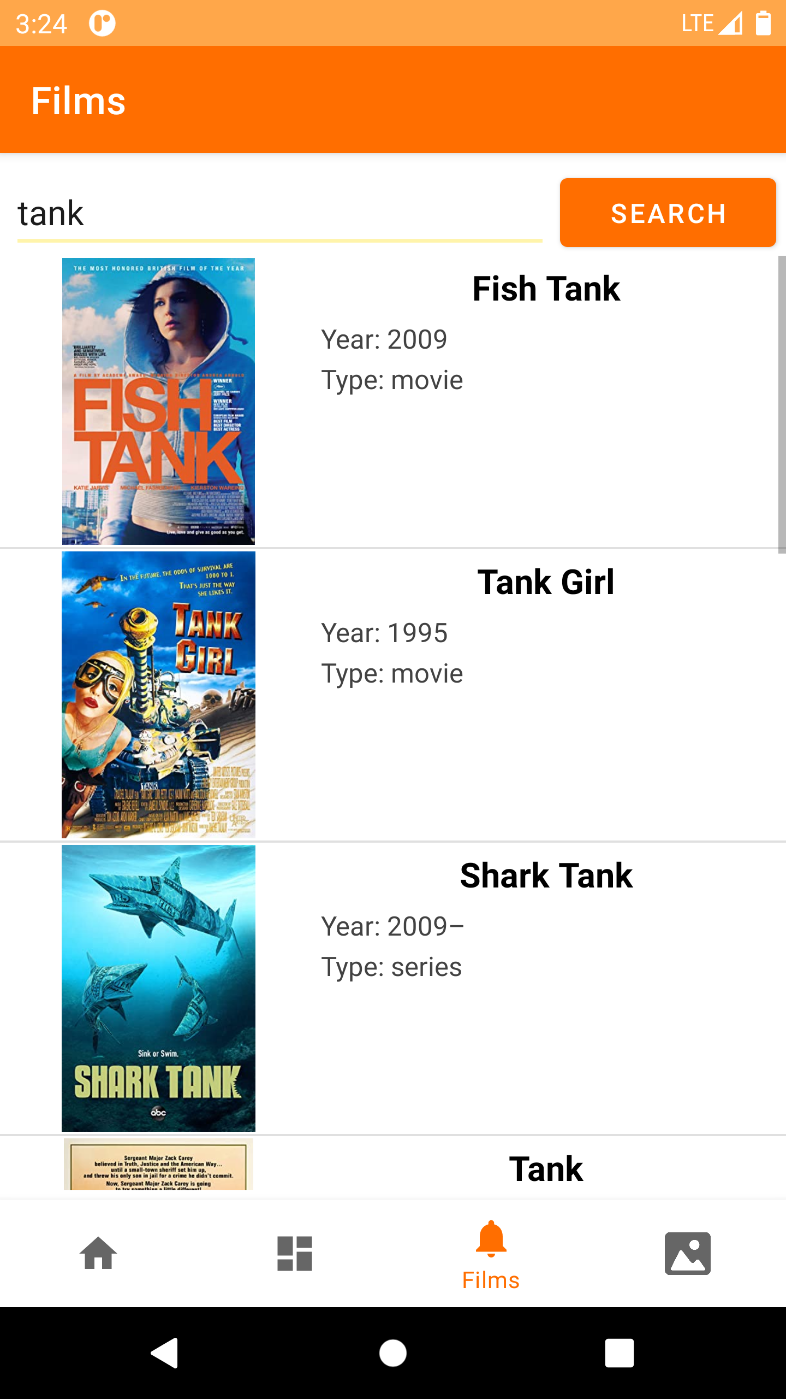

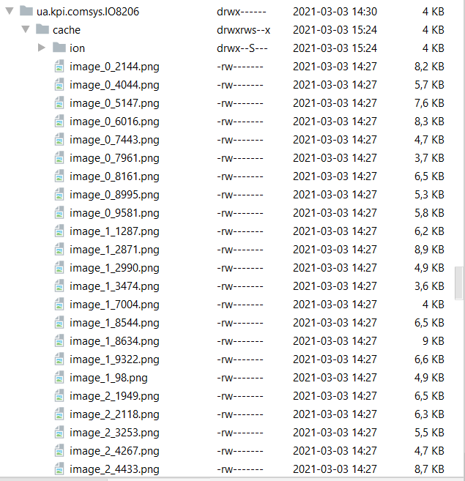
Кешування:

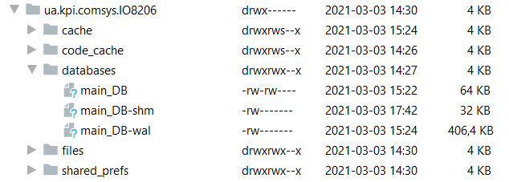
SQLite:

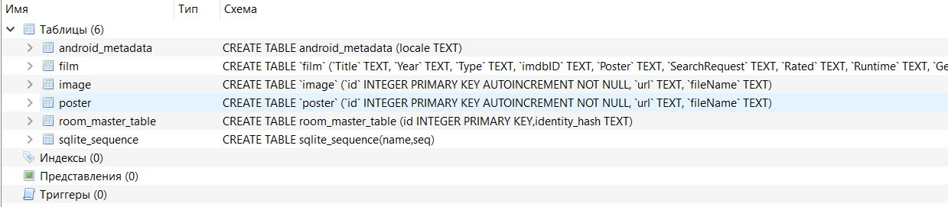
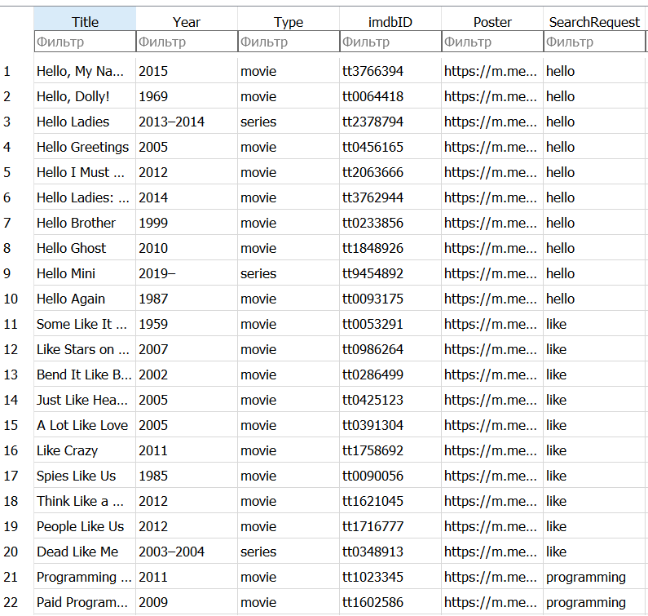

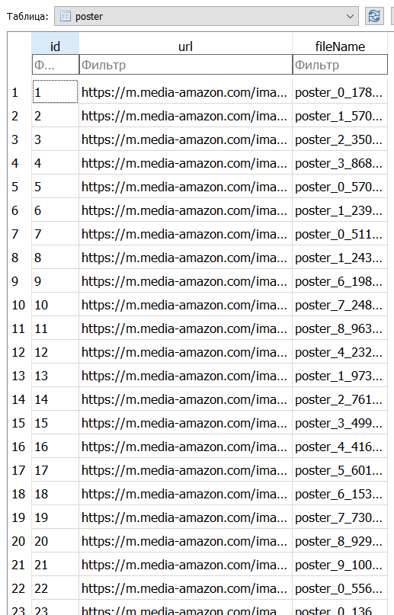
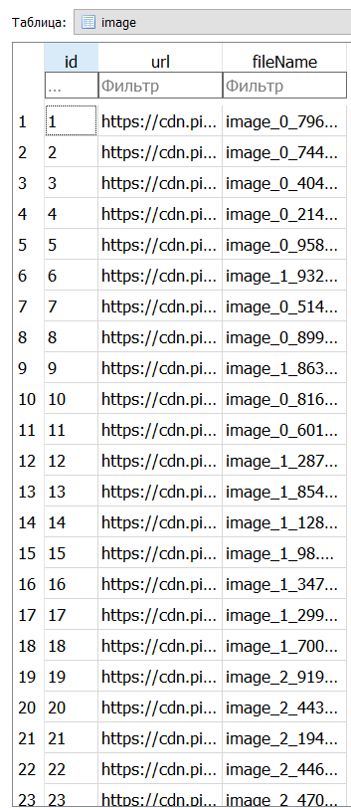

Лістинг коду
MainActivity.java
package ua.kpi.comsys.IO8206;
import android.os.Bundle;
import android.widget.Toast;
import com.google.android.material.bottomnavigation.BottomNavigationView;
import androidx.appcompat.app.AppCompatActivity;
import androidx.navigation.NavController;
import androidx.navigation.Navigation;
import androidx.navigation.ui.AppBarConfiguration;
import androidx.navigation.ui.NavigationUI;
public class MainActivity extends AppCompatActivity {
BottomNavigationView navView;
@Override
protected void onCreate(Bundle savedInstanceState) {
super.onCreate(savedInstanceState);
setContentView(R.layout.activity_main);
navView = findViewById(R.id.nav_view);
// Passing each menu ID as a set of Ids because each
// menu should be considered as top level destinations.
AppBarConfiguration appBarConfiguration = new AppBarConfiguration.Builder(
R.id.navigation_home, R.id.navigation_dashboard, R.id.navigation_notifications)
.build();
NavController navController = Navigation.findNavController(this, R.id.nav_host_fragment);
NavigationUI.setupActionBarWithNavController(this, navController, appBarConfiguration);
NavigationUI.setupWithNavController(navView, navController);
}
// @Override
// protected void onDestroy() {
// super.onDestroy();
// System.out.println("DESTROY1");
// Toast.makeText(navView.getContext(), "Good luck :)", Toast.LENGTH_LONG).show();
// }
}

DashboardFragment.java
package ua.kpi.comsys.IO8206.ui.dashboard;
import android.graphics.Color;
import android.media.audiofx.AudioEffect;
import android.os.Bundle;
import android.view.LayoutInflater;
import android.view.View;
import android.view.ViewGroup;
import androidx.annotation.NonNull;
import androidx.fragment.app.Fragment;
import com.github.mikephil.charting.charts.PieChart;
import com.github.mikephil.charting.components.Description;
import com.github.mikephil.charting.data.PieData;
import com.github.mikephil.charting.data.PieDataSet;
import com.github.mikephil.charting.data.PieEntry;
import com.jjoe64.graphview.GraphView;
import com.jjoe64.graphview.series.DataPoint;
import com.jjoe64.graphview.series.LineGraphSeries;
import java.util.ArrayList;
import java.util.Arrays;
import java.util.List;
import ua.kpi.comsys.IO8206.R;
public class DashboardFragment extends Fragment {
LineGraphSeries<DataPoint> series1;
// private DashboardViewModel dashboardViewModel;
public View onCreateView(@NonNull LayoutInflater inflater, ViewGroup container, Bundle savedInstanceState) {
View root = inflater.inflate(R.layout.fragment_sec_tab, container, false);
int dots = 100;
double min = -5.0, max = 5.0, currentPointX=min, currentPointY, step;
dots -= 1;
DataPoint[] dataPoint = new DataPoint[dots+1];
step = (max-min)/dots;
for (int i = 0; i <= dots; i++) {
currentPointY = currentPointX*currentPointX;
dataPoint[i] = new DataPoint(currentPointX, currentPointY);
currentPointX += step;
}
GraphView graph = (GraphView) root.findViewById(R.id.graph); // график
PieChart pieChart = root.findViewById(R.id.pieChart); // круговая диаграмма
graph.setFocusable(true);
series1 = new LineGraphSeries<>(dataPoint);
System.out.println(Arrays.toString(dataPoint));
graph.addSeries(series1);
graph.getViewport().setMinX(min-1); // установка границ
graph.getViewport().setMaxX(max+1);
graph.getViewport().setMaxY(max*max+5);
graph.getViewport().setXAxisBoundsManual(true);
graph.getViewport().setYAxisBoundsManual(true);
pieChart.setUsePercentValues(true);
Description desc = new Description();
desc.setText("Variant 5");
desc.setTextSize(20f);
List<PieEntry> value = new ArrayList<>();
value.add(new PieEntry(35f, "green"));
value.add(new PieEntry(40f, "yellow"));
value.add(new PieEntry(25f, "red"));
int[] colors = {getResources().getColor(R.color.green), getResources().getColor(R.color.yellow), getResources().getColor(R.color.red)};
PieDataSet pieDataSet = new PieDataSet(value, "Chart");
PieData pieData = new PieData(pieDataSet);
pieChart.setData(pieData);
pieDataSet.setValueTextSize(15f);
pieDataSet.setColors(colors);
pieChart.setDescription(desc);
return root;
}
}

FilmsList.java
package ua.kpi.comsys.IO8206.ui.films;
import android.app.Activity;
import android.app.AlertDialog;
import android.content.Context;
import android.content.DialogInterface;
import android.content.Intent;
import android.graphics.Bitmap;
import android.graphics.BitmapFactory;
import android.os.Bundle;
import android.view.LayoutInflater;
import android.view.View;
import android.view.ViewGroup;
import android.widget.AdapterView;
import android.widget.ArrayAdapter;
import android.widget.Button;
import android.widget.EditText;
import android.widget.ImageView;
import android.widget.ListView;
import android.widget.ProgressBar;
import android.widget.TextView;
import android.widget.Toast;
import androidx.annotation.NonNull;
import androidx.annotation.Nullable;
import androidx.fragment.app.Fragment;
import com.google.android.material.floatingactionbutton.FloatingActionButton;
import com.koushikdutta.async.future.FutureCallback;
import com.koushikdutta.ion.Ion;
import java.io.File;
import java.io.FileInputStream;
import java.io.FileOutputStream;
import java.io.InputStream;
import java.io.OutputStream;
import java.net.URL;
import java.net.URLConnection;
import java.util.ArrayList;
import java.util.List;
import java.util.Random;
import ua.kpi.comsys.IO8206.DB.App;
import ua.kpi.comsys.IO8206.DB.AppDatabase;
import ua.kpi.comsys.IO8206.DB.FilmEntities;
import ua.kpi.comsys.IO8206.DB.PosterDao;
import ua.kpi.comsys.IO8206.DB.PosterEntities;
import ua.kpi.comsys.IO8206.Film;
import ua.kpi.comsys.IO8206.DB.FilmDao;
import ua.kpi.comsys.IO8206.JsonHelperFilms;
import ua.kpi.comsys.IO8206.R;
import ua.kpi.comsys.IO8206.ui.FilmDetail;
public class FilmsList extends Fragment {
private List<Film> films;
private List<Film> searchedFilms = new ArrayList<>();
private List<Film> filmsToShow = new ArrayList<>();
private FilmAdapter adapter;
ListView listView;
Boolean elemAddOnStop = false; // добавление элемента и необходимо обновить список
Boolean searchMode = false; // режим поиска по списку
// String userFileMovie = "movieslistuser.txt"; // стандартное значение, которое заменится
Film removedElement=null;
String API_KEY = "ed68b378";
String REQUEST_FILM_NAME;
static AppDatabase db = App.getInstance().getDatabase(); // обьект базы данных
FilmDao filmDao = db.filmDao(); // экземпляр с методами работы с БД
static PosterDao posterDao = db.posterDao(); // экземпляр с методами работы с БД
String searchRequest = "";
JsonHelperFilms jsonHelperFilms;
Random random;
String posterUrl = "";
@Override
public void onCreate(Bundle savedInstanceState) {
super.onCreate(savedInstanceState);
}
@Override
public void onStop() {
super.onStop();
}
@Override
public void onPause() {
super.onPause();
}
@Override
public void onResume() {
super.onResume();
if(elemAddOnStop){ // если до этого был стоп(открыто окно добавления)
elemAddOnStop = false;
requireActivity().recreate(); // обновить ЛистВью
}
}
public View onCreateView(@NonNull LayoutInflater inflater,
ViewGroup container, Bundle savedInstanceState) {
View root = inflater.inflate(R.layout.fragment_third_tab, container, false);
jsonHelperFilms = new JsonHelperFilms();
jsonHelperFilms.setFileUserName("searched_list.txt");
films = jsonHelperFilms.importFilmListFromJSON(getContext());
EditText searchRequest = root.findViewById(R.id.filmSearchField); // поле поиска
Button searchBtn = root.findViewById(R.id.buttonSearch); // кнопка поиска
FloatingActionButton addFilmBtn = root.findViewById(R.id.imageAddBtn); // кнопка добавления
listView = root.findViewById(R.id.filmsList);
if(films != null){
try {
adapter = new FilmAdapter(getActivity(), R.layout.films_list, films);
listView.setAdapter(adapter);
// Toast.makeText(getContext(), "Loaded", Toast.LENGTH_LONG).show();
} catch (Exception e){}
}
else{
Toast.makeText(getContext(), "Failed to get data", Toast.LENGTH_LONG).show();
}
listView.setOnItemClickListener(new AdapterView.OnItemClickListener() { // нажатие на элемент списка
@Override
public void onItemClick(AdapterView<?> parent, View itemClicked, int position,
long id) {
Toast.makeText(getContext(), filmsToShow.get((int)id).getTitle(),
Toast.LENGTH_SHORT).show();
startActivity(new Intent(getContext(), FilmDetail.class).putExtra("filmImdbId", filmsToShow.get((int)id).getImdbID()));
}
});
listView.setOnItemLongClickListener(new AdapterView.OnItemLongClickListener() { // долгое нажатие на элемент списка
@Override
public boolean onItemLongClick(AdapterView<?> parent, View itemClicked, int position,
long id) {
if(!searchMode) {
itemClicked.setBackgroundResource(R.color.light_red); // выделить элемент
try {
AlertDialog.Builder builder = new AlertDialog.Builder(getActivity());
builder.setTitle("Deleting");
builder.setMessage("Do you want to delete this movie?");
builder.setCancelable(true);
builder.setOnCancelListener(new DialogInterface.OnCancelListener() { // закрыть диалог
@Override
public void onCancel(DialogInterface dialog) {
itemClicked.setBackgroundResource(R.color.white); // вернуть цвет
}
});
builder.setPositiveButton(android.R.string.yes, new DialogInterface.OnClickListener() { // Кнопка YES
@Override
public void onClick(DialogInterface dialog, int which) {
removedElement = films.remove((int) id); // удалить выбранный элемент
adapter.notifyDataSetChanged(); // обновить окно
jsonHelperFilms.exportToJSON(getContext(), films);
elemAddOnStop = true;
dialog.dismiss(); // Отпускает диалоговое окно
}
});
AlertDialog dialog = builder.create();
dialog.show(); // показать диалог
} catch (Exception e) {
Toast.makeText(getContext(), "Deleting error", Toast.LENGTH_LONG).show();
}
}
else Toast.makeText(getContext(), "To delete. you must leave the search mode", Toast.LENGTH_LONG).show();
return true;
}
});
// addFilmBtn.setOnClickListener(new View.OnClickListener() { // при нажатии на кнопку "добавить"
// public void onClick(View view) {
// elemAddOnStop = true;
// startActivity(new Intent(getContext(), AddFilmActivity.class).putExtra("moviesListId", R.raw.movieslist));
// }
// });
searchBtn.setOnClickListener(new View.OnClickListener() { // при нажатии на кнопку "поиск"
public void onClick(View view) {
FilmsList.this.searchRequest = searchRequest.getText().toString().toLowerCase(); // получение текста из поля поиска
if (films!=null)
films.clear();
if(!FilmsList.this.searchRequest.equals("") & FilmsList.this.searchRequest.length()>=3){ // если поле не пустое и больше трёх
searchMode = true;
try {
REQUEST_FILM_NAME = FilmsList.this.searchRequest;
REQUEST_FILM_NAME = REQUEST_FILM_NAME.replace(" ", "+");
while (REQUEST_FILM_NAME.startsWith("+")) REQUEST_FILM_NAME = REQUEST_FILM_NAME.substring(1); // вырезаем пробелы(+) из начала строки
while (REQUEST_FILM_NAME.endsWith("+")) REQUEST_FILM_NAME = REQUEST_FILM_NAME.substring(0, REQUEST_FILM_NAME.length()-2); // вырезаем пробелы(+) из конца строки
System.out.println("REQUEST: "+ REQUEST_FILM_NAME);
new SearchHandler("handle").start();
} catch (Exception e) {
e.printStackTrace();
}
}
else {
Toast.makeText(getContext(), "Uncorrected request", Toast.LENGTH_LONG).show();
searchMode = false;
};
}
});
return root;
}
private class FilmAdapter extends ArrayAdapter<Film>{ // свой адаптер
FilmAdapter(Context context, int textViewResourceId, List<Film> objects) {
super(context, textViewResourceId, objects);
filmsToShow = objects; // список найденых фильмов
}
@Override
public View getView(int position, @Nullable View convertView, @NonNull ViewGroup parent) { // переопределение
LayoutInflater inflater = getLayoutInflater();
View row = inflater.inflate(R.layout.films_list, parent, false);
TextView title = (TextView) row.findViewById(R.id.filmTitle); // связь данных и ИД слоя
TextView year = (TextView) row.findViewById(R.id.filmReleasedDetail);
TextView type = (TextView) row.findViewById(R.id.filmType);
title.setText(handle(filmsToShow.get(position).getTitle())); // установка параметров
year.setText("Year: " + handle(filmsToShow.get(position).getYear()));
type.setText("Type: " + handle(filmsToShow.get(position).getType()));
try {
ImageView iconImageView = (ImageView) row.findViewById(R.id.poster);
posterUrl = filmsToShow.get(position).getPoster(); // адрес изображения
ProgressBar progressBar = row.findViewById(R.id.progressBarList); // знак загрузки
PosterHandler handler = new PosterHandler(iconImageView, getActivity(), posterUrl, position, getContext(), progressBar);
Thread thread = new Thread(handler);
thread.start();
} catch (Exception e){
e.printStackTrace();
}
return row;
}
public String handle(String str){ // обработчик строки
if(str.equals("")) return "None"; // если не задан любой из параметров
else return str;
}
}
class SaveFilmsToDB extends Thread { // поток для сохранения фильмов в БД
SaveFilmsToDB(String name){
super(name);
}
public void run(){
try {
if (filmDao.getByRequest(REQUEST_FILM_NAME).size() == 0) {
FilmEntities filmEntity;
if (searchedFilms != null)
for (Film currentFilm : searchedFilms) {
filmEntity = new FilmEntities();
filmEntity.Title = currentFilm.getTitle();
filmEntity.Year = currentFilm.getYear();
filmEntity.Type = currentFilm.getType();
filmEntity.Poster = currentFilm.getPoster();
filmEntity.imdbID = currentFilm.getImdbID();
filmEntity.SearchRequest = REQUEST_FILM_NAME;
filmDao.insert(filmEntity);
}
} else System.out.println("Request '" + searchRequest + "' already in DB :)");
} catch (Exception e){}
}
}
class SearchHandler extends Thread { // обработчик поиска
SearchHandler(String name){
super(name);
}
public void run(){
List<FilmEntities> entityByRequest = filmDao.getByRequest(REQUEST_FILM_NAME);
String requestUrl = "http://www.omdbapi.com/?apikey="+API_KEY+"&s="+REQUEST_FILM_NAME+"&page=1";
try {
if (!netIsAvailable() & entityByRequest.size() > 0) { // если нед доступа к интернету и в БД нет записей
searchedFilms = Film.listFilmEntitiesToListFilms(entityByRequest); // entityByRequest в List<Film>
jsonHelperFilms.exportToJSON(getContext(), searchedFilms);
try {
if (searchedFilms == null)
searchedFilms = new ArrayList<>();
getActivity().runOnUiThread(new Runnable() { // этот код выполнится в основном потоке
@Override
public void run() {
FilmAdapter adapter3 = new FilmAdapter(getActivity(), R.layout.films_list, searchedFilms); // адаптер с новыми фильмами
listView.setAdapter(adapter3);
}
});
} catch (Exception e2) {
e2.printStackTrace();
}
} else {
Ion.with(getContext()).load(requestUrl).asString().setCallback(new FutureCallback<String>() {
@Override
public void onCompleted(Exception e, String result) {
if(result==null){
Toast.makeText(getContext(), "There is no internet connection, films were not found in the database.", Toast.LENGTH_LONG).show();
searchedFilms = new ArrayList<>();
}
else
searchedFilms = jsonHelperFilms.importFilmListFromString(result);
jsonHelperFilms.exportToJSON(getContext(), searchedFilms);
new SaveFilmsToDB("SaveFilms").start();
try {
if (searchedFilms==null){
searchedFilms = new ArrayList<>();
Toast.makeText(getContext(), "Nothing found", Toast.LENGTH_LONG).show();
}
FilmAdapter adapter3 = new FilmAdapter(getActivity(), R.layout.films_list, searchedFilms); // адаптер с новыми фильмами
listView.setAdapter(adapter3);
} catch (Exception e2) {
e2.printStackTrace();
}
}
});
}
} catch (Exception e){
e.printStackTrace();
}
}
}
public static class PosterHandler implements Runnable {
protected ImageView imageView;
protected Activity uiActivity;
protected String posterUrl;
protected Context context;
protected int position;
protected ProgressBar progressBar;
public PosterHandler(ImageView imageView, Activity uiActivity, String posterUrl, int position, Context context, ProgressBar progressBar) {
this.imageView = imageView;
this.uiActivity = uiActivity;
this.posterUrl = posterUrl;
this.position = position;
this.context = context;
this.progressBar = progressBar;
}
public void run() {
PosterEntities currentImage = new PosterEntities();
System.out.println("Pos:"+position+"; URL:"+posterUrl);
String fileName;
if (posterUrl.startsWith("http")) { // если URL начинается с http
List<PosterEntities> daoByUrl = posterDao.getByUrl(posterUrl);
String cacheDir = context.getCacheDir() + "";
boolean imageExist = false;
if (daoByUrl.size() != 0) { // файл есть в БД, проверяем наличие в Кеше
String imageCachePath = cacheDir + "/" + daoByUrl.get(0).getFileName();
imageExist = new File(imageCachePath).exists(); // bool есть в кеше
// System.out.println("FILE:"+daoByUrl.get(0).getFileName()+"; Exist:"+imageExist);
}
if (daoByUrl.size() == 0 | !imageExist) { // если нет изображений с таким url
// или отсутствует файл изображения на устройстве, но есть в БД
if (!imageExist & daoByUrl.size()>0) // если изображение есть в БД, но нет в кеше - установка имени из БД
fileName = daoByUrl.get(0).getFileName();
else { // изображения нет в бд - генерация нового имени
int rndInt = new Random().nextInt(9999);
fileName = "poster_" + position+ "_" + rndInt+".png";
while (true){ // установка уникального имени,
// ежели сгенерировано которое уже сущестует
if (!(new File(cacheDir + "/" + fileName).exists())) break;
System.out.println("WHILE lifecycle(");
fileName = "poster_" + position+ "_" + new Random().nextInt(9999)+".png";
}
}
URL urlDownload;
try {
urlDownload = new URL(posterUrl);
InputStream input = urlDownload.openStream();
try {
OutputStream output = new FileOutputStream(cacheDir + "/" + fileName);
try {
byte[] buffer = new byte[2048];
int bytesRead = 0;
while ((bytesRead = input.read(buffer, 0, buffer.length)) >= 0) {
output.write(buffer, 0, bytesRead);
}
} finally {
output.close();
}
} finally {
input.close();
}
} catch (Exception e) {
e.printStackTrace();
}
currentImage.url = posterUrl;
currentImage.fileName = fileName;
posterDao.insert(currentImage);
}
try { // пробуем установить кешированое изображение
String imageNameDB = posterDao.getByUrl(posterUrl).get(0).getFileName();
File imageFile = new File(context.getCacheDir() + "/" + imageNameDB); // кешированое изображение
InputStream is = new FileInputStream(imageFile);
Bitmap userImage = BitmapFactory.decodeStream(is); // фото в стрим
uiActivity.runOnUiThread(new Runnable() { // этот код выполнится в основном потоке
@Override
public void run() {
imageView.setImageBitmap(userImage); // установка фото
progressBar.setVisibility(View.GONE); // убираем знак загрузки
}
});
} catch (Exception e) {
e.printStackTrace();
} // стандартная картинка
} else if (imageView != null) { // если адресс постера начинается не с http
uiActivity.runOnUiThread(new Runnable() { // этот код выполнится в основном потоке
@Override
public void run() {
imageView.setImageResource(R.drawable.ic_image_not_found); // установка изображения("Отсутствует")
progressBar.setVisibility(View.GONE); // убираем знак загрузки
}
});
}
}
}
private static boolean netIsAvailable() {
try {
final URL url = new URL("http://www.google.com");
final URLConnection conn = url.openConnection();
conn.connect();
conn.getInputStream().close();
System.out.println("INTERNET CONNECTION SUCCESS");
return true;
} catch (Exception e) {}
System.out.println("INTERNET CONNECTION FAILED");
return false;
}
}

Film.java
package ua.kpi.comsys.IO8206;
public class Film {
private String Title, Year, Type, imdbID, Poster, Rated, Runtime, Genre, imdbRating, imdbVotes, Released, Production,
Language, Country, Awards, Director, Writer, Actors, Plot;
public Film(String title, String year, String type, String imdbID, String poster, String rated, String production,
String runtime, String genre, String imdbRating, String imdbVotes, String language,
String country, String awards, String director, String writer, String actors, String plot, String released) {
this.Title = title;
this.Year = year;
this.Type = type;
this.imdbID = imdbID;
this.Poster = poster;
this.Rated = rated;
this.Runtime = runtime;
this.Genre = genre;
this.imdbRating = imdbRating;
this.imdbVotes = imdbVotes;
this.Language = language;
this.Country = country;
this.Awards = awards;
this.Director = director;
this.Writer = writer;
this.Actors = actors;
this.Plot = plot;
this.Released = released;
this.Production = production;
}
public String getProduction() {
return Production;
}
public void setProduction(String production) {
Production = production;
}
public String getReleased() {
return Released;
}
public void setReleased(String released) {
Released = released;
}
public String getTitle() {
return Title;
}
public void setTitle(String title) {
this.Title = title;
}
public String getYear() {
return Year;
}
public void setYear(String year) {
this.Year = year;
}
public String getType() {
return Type;
}
public void setType(String type) {
this.Type = type;
}
public String getImdbID() {
return imdbID;
}
public void setImdbID(String imdbID) {
this.imdbID = imdbID;
}
public String getPoster() {
return Poster;
}
public void setPoster(String poster) {
this.Poster = poster;
}
public String getRated() {
return Rated;
}
public void setRated(String rated) {
Rated = rated;
}
public String getRuntime() {
return Runtime;
}
public void setRuntime(String runtime) {
Runtime = runtime;
}
public String getGenre() {
return Genre;
}
public void setGenre(String genre) {
Genre = genre;
}
public String getImdbRating() {
return imdbRating;
}
public void setImdbRating(String imdbRating) {
this.imdbRating = imdbRating;
}
public String getImdbVotes() {
return imdbVotes;
}
public void setImdbVotes(String imdbVotes) {
this.imdbVotes = imdbVotes;
}
public String getLanguage() {
return Language;
}
public void setLanguage(String language) {
Language = language;
}
public String getCountry() {
return Country;
}
public void setCountry(String country) {
Country = country;
}
public String getAwards() {
return Awards;
}
public void setAwards(String awards) {
Awards = awards;
}
public String getDirector() {
return Director;
}
public void setDirector(String director) {
Director = director;
}
public String getWriter() {
return Writer;
}
public void setWriter(String writer) {
Writer = writer;
}
public String getActors() {
return Actors;
}
public void setActors(String actors) {
Actors = actors;
}
public String getPlot() {
return Plot;
}
public void setPlot(String plot) {
Plot = plot;
}
@Override
public String toString() {
// return "Films{" +
// "title='" + Title + '\'' +
// ", year='" + Year + '\'' +
// ", contentType='" + Type + '\'' +
// ", imdb='" + imdbID + '\'' +
// ", poster='" + Poster + '\'' +
// '}';
return Title + '\n' +
Year + '\n' +
"Type: " + Type;
}
}

JsonHelperFIlms.java
package ua.kpi.comsys.IO8206;
import android.content.Context;
import android.content.res.Resources;
import com.google.gson.Gson;
import com.google.gson.internal.bind.util.ISO8601Utils;
import java.io.ByteArrayOutputStream;
import java.io.File;
import java.io.FileInputStream;
import java.io.FileNotFoundException;
import java.io.FileOutputStream;
import java.io.FileWriter;
import java.io.IOException;
import java.io.InputStream;
import java.io.InputStreamReader;
import java.util.ArrayList;
import java.util.List;
public class JsonHelperFilms {
private static String FILE_USER_NAME;
private static Boolean userFileEnable = false;
private static File f;
public static void setFileUserName(String fileUserName) {
FILE_USER_NAME = fileUserName;
}
public static void setUserFileEnable(Boolean userFileEnable) {
JsonHelperFilms.userFileEnable = userFileEnable;
}
public static boolean exportToJSON(Context context, List<Film> dataList) { // запись в файл
Gson gson = new Gson();
DataItems dataItems = new DataItems();
dataItems.setSearch(dataList);
String jsonString = gson.toJson(dataItems);
FileOutputStream fileOutputStream = null;
try {
fileOutputStream = context.openFileOutput(FILE_USER_NAME, Context.MODE_PRIVATE);
fileOutputStream.write(jsonString.getBytes());
userFileEnable = true;
return true;
} catch (Exception e) {
e.printStackTrace();
} finally {
if (fileOutputStream != null) {
try {
fileOutputStream.close();
} catch (IOException e) {
e.printStackTrace();
}
}
}
return false;
}
public static boolean exportStringToJSON(Context context, String jsonString) { // запись в файл
// Gson gson = new Gson();
// DataItems dataItems = new DataItems();
// dataItems.setSearch(dataList);
// String jsonString = gson.toJson(dataItems);
FileOutputStream fileOutputStream = null;
try {
fileOutputStream = context.openFileOutput(FILE_USER_NAME, Context.MODE_PRIVATE);
fileOutputStream.write(jsonString.getBytes());
userFileEnable = true;
return true;
} catch (Exception e) {
e.printStackTrace();
} finally {
if (fileOutputStream != null) {
try {
fileOutputStream.close();
} catch (IOException e) {
e.printStackTrace();
}
}
}
return false;
}
public static List<Film> importFilmListFromJSON(Context context) {
InputStreamReader streamReader = null;
FileInputStream fileInputStream = null;
try{
Gson gson = new Gson();
f = new File(context.getFilesDir() + "/"+FILE_USER_NAME);
if(f.exists()){ // файл найден
userFileEnable = true;
}
else{// файл не найден
try(FileWriter writer = new FileWriter(f)){
writer.write(getStringFromRawFile(context)); // запись в файл юзерспейса JSON`а
writer.flush();
userFileEnable = true;
}
catch(IOException ex){
ex.printStackTrace();
}
}
DataItems dataItems = gson.fromJson(getStringFromRawFile(context), DataItems.class); // создание объектов из файла
try {
return dataItems.getSearch();
} catch (Exception e){return new ArrayList<>();}
}
catch (Exception ex){
ex.printStackTrace();
}
finally {
if (streamReader != null) {
try {
streamReader.close();
} catch (IOException e) {
e.printStackTrace();
}
}
if (fileInputStream != null) {
try {
fileInputStream.close();
} catch (IOException e) {
e.printStackTrace();
}
}
}
return null;
}
public static List<Film> importFilmListFromString(String json) {
InputStreamReader streamReader = null;
FileInputStream fileInputStream = null;
try{
Gson gson = new Gson();
DataItems dataItems = gson.fromJson(json, DataItems.class); // создание объектов из файла
return dataItems.getSearch();
}
catch (Exception ex){
System.out.println(">>Warning, null obj, return null");
ex.printStackTrace();
}
finally {
if (streamReader != null) {
try {
streamReader.close();
} catch (IOException e) {
e.printStackTrace();
}
}
if (fileInputStream != null) {
try {
fileInputStream.close();
} catch (IOException e) {
e.printStackTrace();
}
}
}
return null;
}
public static Film importFilmFromJSON(Context context) {
InputStreamReader streamReader = null;
FileInputStream fileInputStream = null;
try{
Gson gson = new Gson();
Film film = gson.fromJson(getStringFromRawFile(context), Film.class); // создание объекта из файла
return film;
}
catch (Exception ex){
ex.printStackTrace();
}
finally {
if (streamReader != null) {
try {
streamReader.close();
} catch (IOException e) {
e.printStackTrace();
}
}
if (fileInputStream != null) {
try {
fileInputStream.close();
} catch (IOException e) {
e.printStackTrace();
}
}
}
return null;
}
public static Film importFilmFromString(String string) {
// InputStreamReader streamReader = null;
// FileInputStream fileInputStream = null;
try{
Gson gson = new Gson();
Film film = gson.fromJson(string, Film.class); // создание объекта из файла
return film;
}
catch (Exception ex){
ex.printStackTrace();
}
// finally {
// if (streamReader != null) {
// try {
// streamReader.close();
// } catch (IOException e) {
// e.printStackTrace();
// }
// }
// if (fileInputStream != null) {
// try {
// fileInputStream.close();
// } catch (IOException e) {
// e.printStackTrace();
// }
// }
// }
return null;
}
private static class DataItems {
private List<Film> Search;
List<Film> getSearch() {
return Search;
}
void setSearch(List<Film> search) {
this.Search = search;
}
}
public static String getStringFromRawFile(Context context) {
InputStream is = null;
try {
is = new FileInputStream(f);
} catch (FileNotFoundException e) {
e.printStackTrace();
}
String myText = null;
try {
myText = convertStreamToString(is);
} catch (IOException e) {
e.printStackTrace();
}
try {
is.close();
} catch (IOException e) {
e.printStackTrace();
}
return myText;
}
static String convertStreamToString(InputStream is) throws IOException {
ByteArrayOutputStream baos = new ByteArrayOutputStream();
int i = is.read();
while( i != -1)
{
baos.write(i);
i = is.read();
}
return baos.toString();
}
}

JsonHelperImages.java
package ua.kpi.comsys.IO8206.ui.films;
import android.app.AlertDialog;
import android.content.Context;
import android.content.DialogInterface;
import android.content.Intent;
import android.graphics.Bitmap;
import android.graphics.BitmapFactory;
import android.os.AsyncTask;
import android.os.Bundle;
import android.view.LayoutInflater;
import android.view.View;
import android.view.ViewGroup;
import android.widget.AdapterView;
import android.widget.ArrayAdapter;
import android.widget.Button;
import android.widget.EditText;
import android.widget.ImageView;
import android.widget.ListView;
import android.widget.TextView;
import android.widget.Toast;
import androidx.annotation.NonNull;
import androidx.annotation.Nullable;
import androidx.fragment.app.Fragment;
import com.google.android.material.floatingactionbutton.FloatingActionButton;
import com.koushikdutta.async.future.FutureCallback;
import com.koushikdutta.ion.Ion;
import java.io.IOException;
import java.io.InputStream;
import java.net.InetSocketAddress;
import java.net.Socket;
import java.net.SocketAddress;
import java.util.ArrayList;
import java.util.List;
import ua.kpi.comsys.IO8206.Film;
import ua.kpi.comsys.IO8206.JsonHelperFilms;
import ua.kpi.comsys.IO8206.R;
import ua.kpi.comsys.IO8206.ui.FilmDetail;
public class FilmsList extends Fragment {
private List<Film> films;
private List<Film> searchedFilms = new ArrayList<>();
private List<Film> filmsToShow = new ArrayList<>();
private FilmAdapter adapter;
ListView listView;
Boolean elemAddOnStop = false; // добавление элемента и необходимо обновить список
Boolean searchMode = false; // режим поиска по списку
Boolean filmsApiGet = false; // фильмы получены мз сайта
// String userFileMovie = "movieslistuser.txt"; // стандартное значение, которое заменится
String freeSpace = (new String(new char[100]).replace("\0", "\t"));
Film removedElement=null;
String API_KEY = "ed68b378";
String REQUEST_FILM_NAME;
@Override
public void onCreate(Bundle savedInstanceState) {
super.onCreate(savedInstanceState);
}
@Override
public void onStop() {
super.onStop();
// adapter.notifyDataSetChanged();
}
// @Override
// public void onDestroy() {
// super.onDestroy();
// Toast.makeText(getContext(), "Good luck :)", Toast.LENGTH_LONG).show();
// }
@Override
public void onPause() {
super.onPause();
}
@Override
public void onResume() {
super.onResume();
if(elemAddOnStop){ // если до этого был стоп(открыто окно добавления)
requireActivity().recreate(); // обновить ЛистВью
elemAddOnStop = false;
}
}
public View onCreateView(@NonNull LayoutInflater inflater,
ViewGroup container, Bundle savedInstanceState) {
View root = inflater.inflate(R.layout.fragment_third_tab, container, false);
JsonHelperFilms jsonHelperFilms = new JsonHelperFilms();
jsonHelperFilms.setFileUserName("searched_list.txt");
films = jsonHelperFilms.importFilmListFromJSON(getContext());
EditText searchRequest = root.findViewById(R.id.filmSearchField); // поле поиска
Button searchBtn = root.findViewById(R.id.buttonSearch); // кнопка поиска
FloatingActionButton addFilmBtn = root.findViewById(R.id.imageAddBtn); // кнопка добавления
listView = root.findViewById(R.id.filmsList);
if(films != null){
adapter = new FilmAdapter(getActivity(), R.layout.films_list, films);
listView.setAdapter(adapter);
Toast.makeText(getContext(), "Loaded", Toast.LENGTH_LONG).show();
}
else{
Toast.makeText(getContext(), "Failed to get data", Toast.LENGTH_LONG).show();
}
listView.setOnItemClickListener(new AdapterView.OnItemClickListener() { // нажатие на элемент списка
@Override
public void onItemClick(AdapterView<?> parent, View itemClicked, int position,
long id) {
Toast.makeText(getContext(), filmsToShow.get((int)id).getTitle(),
Toast.LENGTH_SHORT).show();
startActivity(new Intent(getContext(), FilmDetail.class).putExtra("filmImdbId", filmsToShow.get((int)id).getImdbID()));
}
});
listView.setOnItemLongClickListener(new AdapterView.OnItemLongClickListener() { // долгое нажатие на элемент списка
@Override
public boolean onItemLongClick(AdapterView<?> parent, View itemClicked, int position,
long id) {
if(!searchMode) {
itemClicked.setBackgroundResource(R.color.light_red); // выделить элемент
try {
AlertDialog.Builder builder = new AlertDialog.Builder(getActivity());
builder.setTitle("Deleting");
builder.setMessage("Do you want to delete this movie?");
builder.setCancelable(true);
builder.setOnCancelListener(new DialogInterface.OnCancelListener() { // закрыть диалог
@Override
public void onCancel(DialogInterface dialog) {
itemClicked.setBackgroundResource(R.color.white); // вернуть цвет
}
});
builder.setPositiveButton(android.R.string.yes, new DialogInterface.OnClickListener() { // Кнопка YES
@Override
public void onClick(DialogInterface dialog, int which) {
removedElement = films.remove((int) id); // удалить выбранный элемент
adapter.notifyDataSetChanged(); // обновить окно
jsonHelperFilms.exportToJSON(getContext(), films);
elemAddOnStop = true;
dialog.dismiss(); // Отпускает диалоговое окно
}
});
AlertDialog dialog = builder.create();
dialog.show(); // показать диалог
} catch (Exception e) {
Toast.makeText(getContext(), "Deleting error", Toast.LENGTH_LONG).show();
}
}
else Toast.makeText(getContext(), "To delete. you must leave the search mode", Toast.LENGTH_LONG).show();
return true;
}
});
// addFilmBtn.setOnClickListener(new View.OnClickListener() { // при нажатии на кнопку "добавить"
// public void onClick(View view) {
// elemAddOnStop = true;
// startActivity(new Intent(getContext(), AddFilmActivity.class).putExtra("moviesListId", R.raw.movieslist));
// }
// });
searchBtn.setOnClickListener(new View.OnClickListener() { // при нажатии на кнопку "поиск"
public void onClick(View view) {
String fieldText = searchRequest.getText().toString().toLowerCase(); // получение текста из поля поиска
FilmAdapter adapter2;
if (films!=null)
films.clear();
if(!fieldText.equals("") & fieldText.length()>=3){ // если поле не пустое и больше трёх
searchMode = true;
try {
REQUEST_FILM_NAME = fieldText;
filmsApiGet = false;
Ion.with(getContext()).load("http://www.omdbapi.com/?apikey="+API_KEY+"&s="+REQUEST_FILM_NAME+"&page=1").asString().setCallback(new FutureCallback<String>() {
@Override
public void onCompleted(Exception e, String result) {
System.out.println(result);
searchedFilms = jsonHelperFilms.importFilmListFromString(result);
jsonHelperFilms.exportToJSON(getContext(), searchedFilms);
FilmAdapter adapter3 = new FilmAdapter(getActivity(), R.layout.films_list, searchedFilms); // адаптер с новыми фильмами
try {
listView.setAdapter(adapter3);
} catch (Exception e2){}
filmsApiGet = true;
}
});
} catch (Exception e) {
e.printStackTrace();
adapter2 = new FilmAdapter(getActivity(), R.layout.films_list, new ArrayList<>()); // пустой адаптер
}
}
else {
Toast.makeText(getContext(), "Uncorrected request", Toast.LENGTH_LONG).show();
searchMode = false;
adapter2 = new FilmAdapter(getActivity(), R.layout.films_list, films); // адаптер с стандартным списком
};
}
});
return root;
}
// class UpdateAdapter extends Thread {
// Activity activityGetted;
// UpdateAdapter(Activity activity){
// activityGetted = activity;
// }
//
// public void run(){
// while (!filmsApiGet){
// try{Thread.sleep(250);}
// catch(InterruptedException e){}
// }
// activityGetted.recreate();
// }
// }
private class DownloadImageTask extends AsyncTask<String, Void, Bitmap> {
ImageView bmImage;
public DownloadImageTask(ImageView bmImage) {
this.bmImage = bmImage;
}
protected Bitmap doInBackground(String... urls) {
String urldisplay = urls[0];
Bitmap mIcon11 = null;
try {
InputStream in = new java.net.URL(urldisplay).openStream();
mIcon11 = BitmapFactory.decodeStream(in);
} catch (Exception e) {
// Log.e("Error", e.getMessage());
e.printStackTrace();
}
return mIcon11;
}
protected void onPostExecute(Bitmap result) {
bmImage.setImageBitmap(result);
}
}
private class FilmAdapter extends ArrayAdapter<Film>{ // свой адаптер
FilmAdapter(Context context, int textViewResourceId, List<Film> objects) {
super(context, textViewResourceId, objects);
filmsToShow = objects; // список найденых фильмов
}
@NonNull
@Override
public View getView(int position, @Nullable View convertView, @NonNull ViewGroup parent) { // переопределение
LayoutInflater inflater = getLayoutInflater();
View row = inflater.inflate(R.layout.films_list, parent, false);
TextView title = (TextView) row.findViewById(R.id.filmTitle); // связь данных и ИД слоя
TextView year = (TextView) row.findViewById(R.id.filmReleasedDetail);
TextView type = (TextView) row.findViewById(R.id.filmType);
ImageView iconImageView = null;
String posterUrl = "";
try {
title.setText(handle(filmsToShow.get(position).getTitle())); // запись всех параметров
year.setText("Year: " + handle(filmsToShow.get(position).getYear()));
type.setText("Type: " + handle(filmsToShow.get(position).getType())+" "+freeSpace);
iconImageView = (ImageView) row.findViewById(R.id.poster);
posterUrl = filmsToShow.get(position).getPoster();
} catch (Exception e){}
try {
new DownloadImageTask(iconImageView).execute(posterUrl); // устанавливаем изображение
} catch (Exception e){}
return row;
}
public String handle(String str){ // обработчик строки
if(str.equals("")) return "None"; // если не задан любой из параметров
else return str;
}
}
public boolean isOnline() {
try {
int timeoutMs = 1500;
Socket sock = new Socket();
SocketAddress sockaddr = new InetSocketAddress("8.8.8.8", 53);
sock.connect(sockaddr, timeoutMs);
sock.close();
return true;
} catch (IOException e) { return false; }
}
}

FilmDetail.java
package ua.kpi.comsys.IO8206.ui;
import android.app.Activity;
import android.content.Context;
import android.graphics.Bitmap;
import android.graphics.BitmapFactory;
import android.os.AsyncTask;
import android.os.Bundle;
import android.widget.ImageView;
import android.widget.TextView;
import android.widget.Toast;
import androidx.annotation.Nullable;
import androidx.appcompat.app.AppCompatActivity;
import com.koushikdutta.async.future.FutureCallback;
import com.koushikdutta.ion.Ion;
import org.w3c.dom.Text;
import java.io.BufferedReader;
import java.io.IOException;
import java.io.InputStream;
import java.io.InputStreamReader;
import java.net.URL;
import java.net.URLConnection;
import java.util.ArrayList;
import ua.kpi.comsys.IO8206.Film;
import ua.kpi.comsys.IO8206.JsonHelperFilms;
import ua.kpi.comsys.IO8206.R;
import ua.kpi.comsys.IO8206.ui.films.FilmsList;
public class FilmDetail extends AppCompatActivity {
Film film;
String imbdId;
String API_KEY = "ed68b378";
Context context = FilmDetail.this;
URL url;
JsonHelperFilms jsonHelperFilms = new JsonHelperFilms();
@Override
protected void onCreate(@Nullable Bundle savedInstanceState) {
super.onCreate(savedInstanceState);
setContentView(R.layout.film_info);
Bundle arguments = getIntent().getExtras();
imbdId = arguments.getString("filmImdbId");
System.out.println("IMDBID: "+imbdId);
try {
url = new URL("http://www.omdbapi.com/?apikey="+API_KEY+"&i="+imbdId); // ссылка АПИ
new LoadStr("LoadStr").start(); // загрузка страницы в отдельном потоке
} catch (Exception e) {
e.printStackTrace();
}
}
public static class DownloadPosterTask extends AsyncTask<String, Void, Bitmap> { // получить изображение из ссылки
ImageView bmImage;
public DownloadPosterTask(ImageView bmImage) {
this.bmImage = bmImage;
}
protected Bitmap doInBackground(String... urls) {
String urldisplay = urls[0];
Bitmap mIcon11 = null;
try {
InputStream in = new java.net.URL(urldisplay).openStream();
mIcon11 = BitmapFactory.decodeStream(in);
} catch (Exception e) {
e.printStackTrace();
}
return mIcon11;
}
protected void onPostExecute(Bitmap result) {
bmImage.setImageBitmap(result);
}
}
class LoadStr extends Thread {
LoadStr(String name){
super(name);
}
public void run(){
BufferedReader in = null;
try{ // выполнится, если ОнЛайн
in = new BufferedReader(new InputStreamReader(url.openStream())); // получаем текст АПИ(json text)
String inputLine;
String json = "";
while (true) {
if ((inputLine = in.readLine()) == null) break;
json+=inputLine;
}
film = jsonHelperFilms.importFilmFromString(json); // объект фильма из полученной строки json
in.close();
if(film!=null) {
TextView title = findViewById(R.id.filmTitleDetail); // находим все элементы
TextView releasedDate = findViewById(R.id.filmReleasedDetail);
TextView rated = findViewById(R.id.filmRatedDetail);
TextView runtime = findViewById(R.id.filmRuntimeDetail);
TextView genre = findViewById(R.id.filmGenreDetail);
TextView imdbRating = findViewById(R.id.filmImdbRatingDetail);
TextView imdbVotes = findViewById(R.id.filmImdbVotesDetail);
TextView production = findViewById(R.id.filmProductionDetail);
TextView type = findViewById(R.id.filmTypeDetail);
TextView director = findViewById(R.id.filmDirectorDetail);
TextView writer = findViewById(R.id.filmWriterDetail);
TextView language = findViewById(R.id.filmLanguageDetail);
TextView country = findViewById(R.id.filmCountryDetail);
TextView awards = findViewById(R.id.filmAwardsDetail);
TextView actors = findViewById(R.id.filmActorsDetail);
TextView plot = findViewById(R.id.filmPlotDetail);
ImageView poster = (ImageView) findViewById(R.id.filmPosterDetail);
runOnUiThread(new Runnable() { // перенос установки параметров элементов в основной поток
@Override
public void run() {
title.setText(film.getTitle());
releasedDate.setText("Released: " + film.getReleased());
rated.setText("Rated: " + film.getRated());
runtime.setText("Runtime: " + film.getRuntime());
genre.setText("Genre: " + film.getGenre());
imdbRating.setText("IMDB: " + film.getImdbRating());
imdbVotes.setText("(" + film.getImdbVotes() + ")");
production.setText("Production: " + film.getProduction());
type.setText("Type: " + film.getType());
director.setText("Director: " + film.getDirector());
writer.setText("Writer: " + film.getWriter());
language.setText("Language: " + film.getLanguage());
country.setText("Country: " + film.getCountry());
awards.setText("Awards: " + film.getAwards());
actors.setText("Actors: " + film.getActors());
plot.setText(film.getPlot());
String posterUrl = film.getPoster();
try {
new DownloadPosterTask(poster).execute(posterUrl); // устанавливаем изображение
} catch (Exception e) {}
}
});
}
else {Toast.makeText(context, "Information not found", Toast.LENGTH_LONG).show(); finish();}
} catch (Exception e){ // если оффлайн
e.printStackTrace();
TextView title = findViewById(R.id.filmTitleDetail); // находим все элементы
TextView releasedDate = findViewById(R.id.filmReleasedDetail);
TextView rated = findViewById(R.id.filmRatedDetail);
TextView runtime = findViewById(R.id.filmRuntimeDetail);
TextView genre = findViewById(R.id.filmGenreDetail);
TextView imdbRating = findViewById(R.id.filmImdbRatingDetail);
TextView imdbVotes = findViewById(R.id.filmImdbVotesDetail);
TextView production = findViewById(R.id.filmProductionDetail);
TextView type = findViewById(R.id.filmTypeDetail);
TextView director = findViewById(R.id.filmDirectorDetail);
TextView writer = findViewById(R.id.filmWriterDetail);
TextView language = findViewById(R.id.filmLanguageDetail);
TextView country = findViewById(R.id.filmCountryDetail);
TextView awards = findViewById(R.id.filmAwardsDetail);
TextView actors = findViewById(R.id.filmActorsDetail);
TextView plot = findViewById(R.id.filmPlotDetail);
ImageView poster = (ImageView) findViewById(R.id.filmPosterDetail);
runOnUiThread(new Runnable() { // перенос установки параметров элементов в основной поток
@Override
public void run() {
title.setText("No internet access...");
releasedDate.setText("");
rated.setText("");
runtime.setText("");
genre.setText("");
imdbRating.setText("");
imdbVotes.setText("");
production.setText("");
type.setText("");
director.setText("");
writer.setText("");
language.setText("");
country.setText("");
awards.setText("");
actors.setText("");
plot.setText("");
poster.setImageResource(R.drawable.white_background);
}
});
}
}
}
}

ImagesList.java
package ua.kpi.comsys.IO8206.ui.images;
import android.app.Activity;
import android.content.Context;
import android.graphics.Bitmap;
import android.graphics.BitmapFactory;
import android.os.Bundle;
import android.view.LayoutInflater;
import android.view.View;
import android.view.ViewGroup;
import android.widget.ArrayAdapter;
import android.widget.ImageView;
import android.widget.ListView;
import android.widget.Toast;
import androidx.annotation.NonNull;
import androidx.annotation.Nullable;
import androidx.appcompat.app.AppCompatActivity;
import androidx.fragment.app.Fragment;
import java.io.BufferedReader;
import java.io.File;
import java.io.FileInputStream;
import java.io.FileOutputStream;
import java.io.InputStream;
import java.io.InputStreamReader;
import java.io.OutputStream;
import java.net.URL;
import java.net.URLConnection;
import java.util.ArrayList;
import java.util.List;
import java.util.Random;
import ua.kpi.comsys.IO8206.DB.App;
import ua.kpi.comsys.IO8206.DB.AppDatabase;
import ua.kpi.comsys.IO8206.DB.ImageDao;
import ua.kpi.comsys.IO8206.DB.ImageEntities;
import ua.kpi.comsys.IO8206.R;
public class ImagesList extends Fragment {
private List<List<String>> imagesToShow = new ArrayList<>();
private ImageAdapter adapter;
ListView listView;
List<List<String>> images = new ArrayList<>(); // список ссылок на фото разбитых в группы по 9 штук
private final int Pick_image = 1;
Random random = new Random();
// FloatingActionButton addImageBtn;
JsonHelperImages jsonHelperImages = new JsonHelperImages();
String API_KEY = "19193969-87191e5db266905fe8936d565"; // ключ апи
int COUNT = 27; // кол-во выводимых изображений
String REQUEST = "\"night+city\""; // поисковый запрос
URL url;
View root;
// String imageUrlTarget="\"largeImageURL\":\""; // large img, long time load
// String imageUrlTarget="\"webformatURL\":\""; // middle img, short time load
String imageUrlTarget="\"previewURL\":\""; // small img, fast load
static AppDatabase db = App.getInstance().getDatabase(); // обьект базы данных
static ImageDao imageDao = db.imageDao(); // экземпляр с методами работы с БД
@Override
public void onCreate(Bundle savedInstanceState) {
super.onCreate(savedInstanceState);
}
@Override
public void onStop() {
super.onStop();
}
@Override
public void onDestroy() {
super.onDestroy();
}
@Override
public void onPause() {
super.onPause();
}
@Override
public void onResume() {
super.onResume();
((AppCompatActivity) getActivity()).getSupportActionBar().setDisplayHomeAsUpEnabled(false); // не показывать стрелку "назад"
}
public View onCreateView(@NonNull LayoutInflater inflater,
ViewGroup container, Bundle savedInstanceState) {
((AppCompatActivity) getActivity()).getSupportActionBar().setDisplayHomeAsUpEnabled(false); // не показывать стрелку "назад"
root = inflater.inflate(R.layout.fragment_four_tab, container, false);
// addImageBtn = root.findViewById(R.id.imageAddBtn); // кнопка добавления фото
try {
url = new URL("https://pixabay.com/api/?key="+API_KEY+"&q="+REQUEST+"&image_type=photo&per_page="+COUNT); // ссылка АПИ
new LoadImage("LoadImage").start(); // загрузка страницы в отдельном потоке
} catch (Exception e) {
e.printStackTrace();
}
// addImageBtn.setOnClickListener(new View.OnClickListener() { // при нажатии на кнопку "добавить"
// public void onClick(View view) {
// Intent intent = new Intent(Intent.ACTION_PICK,
// android.provider.MediaStore.Images.Media.EXTERNAL_CONTENT_URI);
// startActivityForResult(intent, Pick_image);
// }
// });
return root;
}
private class ImageAdapter extends ArrayAdapter<List<String>>{ // свой адаптер
ImageAdapter(Context context, int textViewResourceId, List<List<String>> objects) {
super(context, textViewResourceId, objects);
imagesToShow = objects; // список изображений
}
@NonNull
@Override
public View getView(int position, @Nullable View convertView, @NonNull ViewGroup parent) { // переопределение
LayoutInflater inflater = getLayoutInflater();
View row = inflater.inflate(R.layout.images_list, parent, false);
ImageView image1 = row.findViewById(R.id.imageListItem1); // объекты изобажений паттерна
ImageView image2 = row.findViewById(R.id.imageListItem2);
ImageView image3 = row.findViewById(R.id.imageListItem3);
ImageView image4 = row.findViewById(R.id.imageListItem4);
ImageView image5 = row.findViewById(R.id.imageListItem5);
ImageView image6 = row.findViewById(R.id.imageListItem6);
ImageView image7 = row.findViewById(R.id.imageListItem7);
ImageView image8 = row.findViewById(R.id.imageListItem8);
ImageView image9 = row.findViewById(R.id.imageListItem9);
List<ImageView> imageViews = new ArrayList<>(); // список объектов
imageViews.add(image1);
imageViews.add(image2);
imageViews.add(image3);
imageViews.add(image4);
imageViews.add(image5);
imageViews.add(image6);
imageViews.add(image7);
imageViews.add(image8);
imageViews.add(image9);
int photosNum = imagesToShow.get(position).size();
System.out.println("CHECK1");
for (int i=0; i<9; i++){
try {
if (i<photosNum){
// new DownloadImageTask(imageViews.get(i)).execute(imagesToShow.get(position).get(i)); // установить изображение из ссылки
ImageHandlerImg handler = new ImageHandlerImg(imageViews.get(i), getActivity(), images.get(position).get(i), position, getContext());
Thread thread = new Thread(handler);
thread.start();
}
else imageViews.get(i).setImageResource(R.drawable.white_background); // если кол-во элементов не кратно 9 - заполнить белым
} catch (Exception e){}
}
return row;
}
public String handle(String str){ // обработчик строки
if(str.equals("")) return "None"; // если не задан любой из параметров
else return str;
}
}
class LoadImage extends Thread {
LoadImage(String name){
super(name);
}
public void run(){
if (netIsAvailable()) { // есть соединение
BufferedReader in = null;
try {
in = new BufferedReader(new InputStreamReader(url.openStream())); // получаем текст АПИ(json text)
String inputLine;
String json = "";
while (true) {
if ((inputLine = in.readLine()) == null) break;
json += inputLine;
}
List<String> urls = new ArrayList<>();
String S[] = json.split(imageUrlTarget);
for (String str : S) {
if (str.substring(0, 4).equals("http")) {
urls.add(str.split("\",\"")[0]);
}
}
try {
images.clear();
} catch (Exception e) {
}
for (String currentUrl : urls) {
if (images != null) { //если список изображений не null
if (images.size() == 0) { // если список только инициализирован и пустой
List<String> tempImageList = new ArrayList<>();
images.add(tempImageList);
}
if (images.get(images.size() - 1).size() >= 9) { // если в последнем элементе списка не меньше девяти элементов
List<String> tempImageList = new ArrayList<>();
tempImageList.add(currentUrl);
images.add(tempImageList);
} else { // если меньше девяти элементов
images.get(images.size() - 1).add(currentUrl);
}
}
}
System.out.println("I//SIZE: "+images.size()+"; IMAGES: "+images);
in.close();
listView = root.findViewById(R.id.imagesList); // получить лисьВью
getActivity().runOnUiThread(new Runnable() { // перенос установки адаптера в основной поток
@Override
public void run() {
if (images != null) {
adapter = new ImageAdapter(getActivity(), R.layout.images_list, images); // объект кастомного адаптера
listView.setAdapter(adapter); // установка адаптера
} else {
Toast.makeText(getContext(), "Failed to get data", Toast.LENGTH_LONG).show();
}
}
});
} catch (Exception e) {
e.printStackTrace();
}
}
else { // нет соединения
System.out.println("ENTER WITHOUT CONNECTION");
List<ImageEntities> imageEntities = imageDao.getAll();
System.out.println("NUM OF ENTITY: "+imageEntities.size());
for (ImageEntities currentEntity : imageEntities) {
// images = new ArrayList<>();
if (images != null) { //если список изображений не null
if (images.size() == 0) { // если список только инициализирован и пустой
List<String> tempImageList = new ArrayList<>();
images.add(tempImageList);
}
if (images.get(images.size() - 1).size() >= 9) { // если в последнем элементе списка не меньше девяти элементов
List<String> tempImageList = new ArrayList<>();
tempImageList.add(currentEntity.getUrl());
images.add(tempImageList);
} else { // если меньше девяти элементов
images.get(images.size() - 1).add(currentEntity.getUrl());
}
}
}
System.out.println("NI//SIZE: "+images.size()+"; IMAGES: "+images);
getActivity().runOnUiThread(new Runnable() { // перенос установки адаптера в основной поток
@Override
public void run() {
Toast.makeText(getContext(), "No internet connection", Toast.LENGTH_LONG).show();
if (images != null) {
listView = root.findViewById(R.id.imagesList); // получить лисьВью
adapter = new ImageAdapter(getActivity(), R.layout.images_list, images); // объект кастомного адаптера
listView.setAdapter(adapter); // установка адаптера
} else {
Toast.makeText(getContext(), "Failed to get data", Toast.LENGTH_LONG).show();
}
}
});
}
}
}
// static class DownloadImageTask extends AsyncTask<String, Void, Bitmap> { // получить изображение из ссылки
// ImageView bmImage;
//
// public DownloadImageTask(ImageView bmImage) {
// this.bmImage = bmImage;
// }
//
// protected Bitmap doInBackground(String... urls) {
// String urldisplay = urls[0];
// Bitmap mIcon11 = null;
// try {
// InputStream in = new java.net.URL(urldisplay).openStream();
// mIcon11 = BitmapFactory.decodeStream(in);
// } catch (Exception e) {
// e.printStackTrace();
// }
// return mIcon11;
// }
//
// protected void onPostExecute(Bitmap result) {
// bmImage.setImageBitmap(result);
// }
// }
public static class ImageHandlerImg implements Runnable {
protected ImageView imageView;
protected Activity uiActivity;
protected String imageUrl;
protected Context context;
protected int position;
public ImageHandlerImg(ImageView imageView, Activity uiActivity, String imageUrl, int position, Context context) {
this.imageView = imageView;
this.uiActivity = uiActivity;
this.imageUrl = imageUrl;
this.position = position;
this.context = context;
}
public void run() {
ImageEntities currentImage = new ImageEntities();
System.out.println("Pos:"+position+"; URL:"+ imageUrl);
String fileName;
if (imageUrl.startsWith("http")) { // если URL начинается с http
List<ImageEntities> daoByUrl = imageDao.getByUrl(imageUrl);
String cacheDir = context.getCacheDir() + "";
boolean imageExist = false;
if (daoByUrl.size() != 0) { // файл есть в БД, проверяем наличие в Кеше
String imageCachePath = cacheDir + "/" + daoByUrl.get(0).getFileName();
imageExist = new File(imageCachePath).exists(); // bool есть в кеше
System.out.println("FILE:"+daoByUrl.get(0).getFileName()+"; Exist:"+imageExist);
}
if (daoByUrl.size() == 0 | !imageExist) { // если нет изображений с таким url
// или отсутствует файл изображения на устройстве, но есть в БД
if (!imageExist & daoByUrl.size()>0) // если изображение есть в БД, но нет в кеше - установка имени из БД
fileName = daoByUrl.get(0).getFileName();
else { // изображения нет в бд - генерация нового имени
int rndInt = new Random().nextInt(9999);
fileName = "image_" + position+ "_" + rndInt+".png";
while (true){ // установка уникального имени,
// ежели сгенерировано которое уже сущестует
if (!(new File(cacheDir + "/" + fileName).exists())) break;
System.out.println("WHILE lifecycle(");
fileName = "image_" + position+ "_" + new Random().nextInt(9999)+".png";
}
}
URL urlDownload;
try {
urlDownload = new URL(imageUrl);
InputStream input = urlDownload.openStream();
try {
OutputStream output = new FileOutputStream(cacheDir + "/" + fileName);
try {
byte[] buffer = new byte[2048];
int bytesRead = 0;
while ((bytesRead = input.read(buffer, 0, buffer.length)) >= 0) {
output.write(buffer, 0, bytesRead);
}
} finally {
output.close();
}
} finally {
input.close();
}
} catch (Exception e) {
e.printStackTrace();
}
currentImage.url = imageUrl;
currentImage.fileName = fileName;
imageDao.insert(currentImage);
}
try { // пробуем установить кешированое изображение
String imageNameDB = imageDao.getByUrl(imageUrl).get(0).getFileName();
File imageFile = new File(context.getCacheDir() + "/" + imageNameDB); // кешированое изображение
InputStream is = new FileInputStream(imageFile);
Bitmap userImage = BitmapFactory.decodeStream(is); // фото в стрим
uiActivity.runOnUiThread(new Runnable() { // этот код выполнится в основном потоке
@Override
public void run() {
imageView.setImageBitmap(userImage); // установка фото
}
});
} catch (Exception e) {
e.printStackTrace();
} // стандартная картинка
} else if (imageView != null) { // если адресс постера начинается не с http
uiActivity.runOnUiThread(new Runnable() { // этот код выполнится в основном потоке
@Override
public void run() {
imageView.setImageResource(R.drawable.ic_image_not_found); // установка изображения("Отсутствует")
}
});
}
}
}
private static boolean netIsAvailable() {
try {
final URL url = new URL("http://www.google.com");
final URLConnection conn = url.openConnection();
conn.connect();
conn.getInputStream().close();
System.out.println("INTERNET CONNECTION SUCCESS");
return true;
} catch (Exception e) {}
System.out.println("INTERNET CONNECTION FAILED");
return false;
}
}

Висновоки:
Виконано лабораторну роботу №7 за поставленою задачею. Список фільмів та повна їнформація про обраний фільм завантажується за допомогою АРІ. Фотографії на 4-й вкладці завантажуються також за допомогою АРІ. Список фільмів та зображення зберігаються у БД SQLite, а самі зображення кешуються.
Додаток коректно працює в горизонтальному та вертикальному положеннях.

